INGENIERÍA DE SISTEMAS E INFORMÁTICA

INGENIERÍA DE SOFTWARE II

Software Administrativo y de Gestión de una Empresa de Productos Alimenticios

DOCENTE: Mg. GUEVARA JIMÉNEZ JORGE ALFREDO

INTEGRANTES:

-Santiago Pio Rodriguez Ortiz 16101088

-Nicole Edith Mozombite Jayo 16101071

*Agradecemos a todas las personas que pusieron esperanza en nosotros y que aun con nuestros errores sigan confiando en nosotros.*

*Este Proyecto se lo dedicamos a la persona que nos dejó entrar en la empresa y nos permitió realizar este proyecto con el cual nos hemos entusiasmado.*

# Contenido

**INGENIERÍA DE SISTEMAS E INFORMÁTICA** 1

INGENIERÍA DE SOFTWARE II 1

❖ Capítulo I 11

㊋ Planteamiento y Justificación 11

㊋ Situación Actual 11

㊋ Problemas 11

㊋ Justificación 11

㊋ Objetivos de la Investigación 11

❖ Capitulo II 13

㊋ **Marco Teórico y Conceptual** 13

Capítulo III – Ingeniería del Producto o de Desarrollo de la Investigación 17

Mapa de Procesos 17

Historias de Usuario 17

Modelo Incremental 18

Prototipo Incremento I 18

Etapa de Planificación 20

Etapa de Ejecución 21

❖ CAPITULO IV 22

**Conclusiones** 32

**Recomendaciones** 35

ÍNDICE DE TABLAS:

Tabla 1 10

Tabla 2 11

ÍNDICE DE ILUSTRACIONES:

Ilustración 1: Manifiesto del desarrollo Ágil 13

Ilustración 2: Estructura de Mapa de Procesos 15

Ilustración 3: Mapa de Procesos de la Empresa Multiservicios S&A 17

Ilustración 4: Flujograma de Procesos de la empresa Multiservicios S&A 17

Ilustración 5: Prototipo parte 3 19

Ilustración 6: Prototipo parte 2 19

Ilustración 7: Prototipo parte 1 19

Ilustración 8: Modelo/Conexión 23

Ilustración 9: Modelo/Productos: Parte 1 24

Ilustración 10: Modelo/Productos: Parte 2 25

Ilustración 11: Modelo/ Productos: Parte 3 26

Ilustración 12: Modelo/Productos: Parte 4 27

Ilustración 13: Modelo/TipoMovimiento 28

Ilustración 14: Modelo/Usuario 29

Ilustración 15: HU1 Registro Producto – Resultado Esperado válido 30

Ilustración 16: HU1 Registro Producto - Datos de Ingreso válido 30

Ilustración 17: HU1 Registrar Producto - Datos de ingreso inválido 31

Ilustración 18: HU2 Logear - Datos de ingreso válido 31

Ilustración 19: HU2 Logear - Resultado Esperado válido 31

Ilustración 20: HU2 Logear - Datos de ingreso inválido 32

Ilustración 21: Logear - Resultado Esperado inválido 32

Ilustración 22: HU3 Historial General - Resultado Esperado válido 32

Ilustración 23: HU4 Historial Mensual - Resultado Esperado válido 33

Ilustración 24: HU5 Lista de Productos - Resultado Esperado válido 33

Ilustración 25: HU6 Reporte Mensual - Resultado Esperado válido 33

Ilustración 26: HU7 Buscar Producto - Dato de ingreso válido 34

Ilustración 27: HU7 Buscar Producto - Resultado Esperado válido 34

**CERTIFICADO DE REVISIÓN DE ESTILO Y REDACCIÓN**

Mediante el presente documento el grupo de Ingeniería de software II conformado por Mozombite Jayo Nicole Edith y Rodriguez Ortiz Santiago Pio, certificamos la revisión de redacción y ortografía del presente proyecto con el título Software Administrativo y de Gestión de una Empresa de Productos Alimenticios.

Por lo cual afirmamos la validez ortográfica del proyecto.

Atentamente,

Rodriguez Ortiz

Santiago Pio

Mozombite Jayo

Nicole Edith

**DECLARACIÓN DE AUTENTICIDAD Y NO PLAGIO**

Mediante el presente documento el grupo de Ingeniería de software II conformado por Mozombite Jayo Nicole Edith y Rodriguez Ortiz Santiago Pio, declaramos que el presente proyecto es totalmente original. En caso de extracciones de documento de terceros, serán citados en estilo APA tanto en el párrafo correspondiente como en la bibliografía.

Atentamente,

Rodriguez Ortiz

Santiago Pio

Mozombite Jayo

Nicole Edith

# **RESUMEN EJECUTIVO**

El trabajo al que nos vamos a dedicar va a ser para una empresa la cual está encargada de la producción de alimentos, reventa de estos y su distribución, su principal contrato es con Qali Warmal, con este tiene un contrato anual el consiste en distribuir los productos alimenticios en los colegios delegados a este

Nuestro trabajo estará direccionado al área de administración de los productos que ingresan y salen de la empresa (azúcar, harina, leche, pasas, etc.) ya que esta no tiene un buen manejo de estos en el área, han tenido varios problemas al momento de producir los panes ya que en varias ocasiones les faltaba los productos necesarios para la producción de estos.

En un principio cuando postulamos a la empresa, estos se encontraron preocupados, pero cuando explicamos lo planes que teníamos para resolver este problema, su preocupación desapareció, en ese mismo instante nos dieron todos los datos necesarios para poder empezar de una vez a resolver este problema, esto fue bueno ya que teníamos a la mano todos los datos necesarios para poder resolver los problemas que tenían este.

Cuando presentamos nuestro primer incremento a la empresa esta quedo encantada, aunque solo era un adelanto les ayudó muchísimo en lo que sería administrar los datos, poco después le entregaríamos el 2° y 3° incremento con estos ya estarían más que enamorados del software.

En un principio decidimos escoger esta empresa por motivos que uno de nuestros compañeros tenía un conocido dentro de esta empresa y fuimos recomendados y con las propuestas que presentamos para solucionar los problemas que tenía pudimos ganar la bacante.

# ABSTRACT

The work that we are going to dedicate to be for a company which is responsible for the production of food, resale of these and their distribution, their main contract is with Qali Warmal, with this has an annual contract. Food products in schools delegated to this

Our work will be directed to the area of ​​administration of the products that enter and leave the company (sugar, flour, milk, raisins, etc.) since this does not have a good management of these in the area, they have had several problems at the moment of producing the panels and that in several occasions they lacked the necessary products for the production of these.

At first when we published a company, they seemed worried, but we explained the blueprints we had to solve this problem, their concern disappeared, in that same moment we answered the necessary data to begin to solve this problem. This could be good and we had the hand.

When we presented our first report, the company would be happy, although only the same time was used.

At first we decided to choose this company for reasons that one of our colleagues had an acquaintance within this company and we were recommended and with the proposals that we presented to solve the problems we had we could win the bacchante.

# Capítulo I

## Planteamiento y Justificación

La empresa fue elegida por que nos dimos cuenta que tenía problemas al momento de rendir las cuentas, por lo cual no podían llevar una administración adecuada puesto que todo lo hacían en hojas, las cuales en el proceso de la semana una pequeña parte de estas terminaban extraviadas y esto causaba que no se pueda dar una cantidad exacta de los insumos utilizados en la semana, por lo que nosotros como estudiantes nos ofrecimos a ayudar a solucionar este problema con nuestros conocimientos.

## Situación Actual

La empresa actualmente se dedica a la producción de insumos alimentarios y es uno de los proveedores de Qali Warma en la ciudad de Lima Metropolitana, está encargada de proveer alimentos a los colegios designados por el mismo Qali Warma.

## Problemas

La empresa actualmente está pasando por una crisis administrativa ya que ésta no cuenta con un software el cual se encargue de administrar los productos entrantes y salientes, mucho menos que genere reportes de los productos utilizados en la empresa.

## Justificación

Lo que planeamos hacer, es evaluar cuidadosamente los procesos más relevantes en los cuales se requiera los datos de productos y producción, en base a esto podamos desarrollar un software eficaz y preciso de lo que requiere la empresa para poder operar con eficiencia.

## Objetivos de la Investigación

**㊌ Objetivo General**

* Generar un software eficaz y capaz de administrar y mejorar el tiempo de guardado de datos.

**㊌ Objetivos Específicos**

- Generar un software eficaz y preciso.

- Administrar de manera más fácil los datos.

- Reducir el tiempo de guardado los datos.

## Metodologías de la Investigación

**㊌ Pasos de la elaboración del proyecto**

* Primero, buscaremos una empresa la cual tenga un problema el cual pueda ser resuelto por nosotros a través de nuestros conocimientos.
* Segundo, una vez encontrada la empresa pediremos que nos informen de los problemas que tienen y si saben que es lo que los causa.
* Tercero, con los conocimientos que tenemos buscaremos la manera de dar solución a dichos problemas.
* Cuarto, una vez encontrada la solución a este dilema, lo que haremos será comunicarnos con la empresa y transmitirle nuestra solución, la cual será a través de un software especializado para resolver este problema.
* Quinto, si la empresa da el visto bueno para la solución planteada y está de acuerdo, lo que haremos será el desarrollo de ésta, para ello nosotros programaremos en base a lo que el cliente cree que también pueda necesitar.
* Sexto, para ello nosotros ya deberíamos haber realizado la historia de usuario y en base a esto poder sacar los requerimientos funcionales y no funcionales y saber qué es más importante para poder empezar a trabajar en ello.
* Séptimo, si ya tenemos todos los requerimientos necesarios, podremos saber la cantidad de clases y tablas que crearemos y qué tipo de relación tienen entre sí.
* Octavo, una vez realizada toda la parte de los requerimientos, lo que haremos será empezar con la codificación del programa; en este caso nosotros utilizaremos JAVA y como entorno de desarrollo NetBeans y también implementaremos una base de datos.

## Limitaciones

Para este programa solo manejaremos software gratuito, ya que no contamos con recursos para implementar software con licencia además que la empresa no es una empresa internacional la cual registre millones de productos diarios.

## Alcance de la investigación

Nuestro principal objetivo dentro de esta empresa será el crear un software el cual pueda registrar y sacar las cuentas de todos los productos que han entrado a la empresa y aquellos productos que después de un proceso de producción hayan salido a los colegios a ser repartidos; claro que a esto le implementaremos sistema los cuales avisen a través de mensajes que productos ya están a punto de expirar.

# Capitulo II

## Marco Teórico y Conceptual

**Manifiesto del desarrollo ágil**

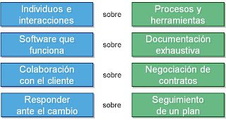

Ilustración 1: Manifiesto del desarrollo Ágil

**Principios del manifiesto ágil**

1. La prioridad más alta es satisfacer al cliente a través de la entrega pronta y continua de software valioso.
2. Son bienvenidos los requerimientos cambiantes, aun en una etapa avanzada del desarrollo. Los procesos ágiles dominan el cambio para provecho de la ventaja competitiva del cliente.
3. Entregar con frecuencia software que funcione, de dos semanas a un par de meses, de preferencia lo más pronto que se pueda.
4. Las personas de negocios y los desarrolladores deben trabajar juntos, a diario y durante todo el proyecto.
5. Hay que desarrollar los proyectos con individuos motivados. Debe darse a éstos el ambiente y el apoyo que necesiten, y confiar en que harán el trabajo.
6. El método más eficiente y eficaz para transmitir información a los integrantes de un equipo de desarrollo, y entre éstos, es la conversación cara a cara.
7. La medida principal de avance es el software que funciona.
8. Los procesos ágiles promueven el desarrollo sostenible. Los patrocinadores, desarrolladores y usuarios deben poder mantener un ritmo constante en forma indefinida.
9. La atención continua a la excelencia técnica y el buen diseño mejora la agilidad.
10. Es esencial la simplicidad: el arte de maximizar la cantidad de trabajo no realizado.
11. Las mejores arquitecturas, requerimientos y diseños surgen de los equipos con organización propia.
12. El equipo reflexiona a intervalos regulares sobre cómo ser más eficaz, para después afinar y ajustar su comportamiento en consecuencia. (Pressman, 2010)

**JAVA**

Java es un lenguaje de programación y una plataforma informática comercializada por primera vez en 1995 por Sun Microsystems. Hay muchas aplicaciones y sitios web que no funcionarán a menos que tenga Java instalado y cada día se crean más. Java es rápido, seguro y fiable. Desde portátiles hasta centros de datos, desde consolas para juegos hasta súper computadoras, desde teléfonos móviles hasta Internet, Java está en todas partes. (java.com)

**SQL SERVER 2017**

SQL Server es un s[istema de gestión de bases de datos relacionales (RDBMS)](https://searchdatacenter.techtarget.com/es/definicion/Sistema-de-gestion-de-bases-de-datos-relacionales-RDBMS) de Microsoft que está diseñado para el entorno empresarial. SQL Server se ejecuta en T-SQL (Transact -SQL), un conjunto de extensiones de programación de Sybase y Microsoft que añaden varias características a [SQL estándar](https://searchdatacenter.techtarget.com/es/definicion/SQL-o-lenguaje-de-consultas-estructuradas), incluyendo control de transacciones, excepción y manejo de errores, procesamiento fila, así como variables declaradas. (TechTarget)

**NETBEANS IDE 8.2**

**Netbeans** es un entorno de desarrollo gratuito y de código abierto que en el momento de escribir este artículo está en su versión 7.4. Permite el uso de un amplio rango de tecnologías de desarrollo tanto para escritorio, como aplicaciones Web, o para dispositivos móviles. Da soporte a las siguientes tecnologías, entre otras: **Java**, **PHP**, **Groovy**, **C/C++**, **HTML5**,.. Además puede instalarse en varios sistemas operativos: Windows, Linux, Mac OS,... (Genbeta)

**MAPA DE PROCESOS**

El Mapa de Procesos es la representación gráfica de los [procesos](https://www.aiteco.com/calidad/gestion-por-procesos/) que están presentes en una organización, mostrando la relación entre ellos y sus relaciones con el exterior. A su vez, los procesos se pueden agrupar en Macroprocesos en función de las macroactividades llevadas a cabo.

Una organización que pretenda una gestión sólida y bien orientada hacia sus objetivos estratégicos y sus resultados clave, requiere de una perspectiva global y transversal que sólo puede darse mediante una visión de procesos. En un mapa de procesos, los procesos pueden ser clasificados en:

**Procesos Clave.** Corresponderían a los procesos centrales (actividades primarias o procesos de negocio). Ellos son los que en mayor medida gestionan las actividades que desembocan en la entrega del producto/servicio al cliente. Afectan de modo directo la prestación del servicio / satisfacción del cliente-ciudadano externo de la organización. Están por tanto directamente relacionados con la misión de la organización. En general consumen la mayor parte de los recursos del mismo.

**Procesos de Soporte.** Proporcionan recursos / apoyo a los procesos clave. Aquí suelen incluirse la mayor parte de los procesos internos no pertenecientes a los otros grupos. Estos procesos, si bien sus resultados no son obtenidos directamente por el cliente interno, son fundamentales para que los procesos clave operen correctamente.

**Procesos Estratégicos.** Son aquellos que gestionan la relación de la organización con el entorno; y la forma en que se toman decisiones sobre planificación y mejoras de la organización.

El mapa de procesos constituye una buena herramienta para efectuar la clasificación anterior. Así como para observar la relación de unos con otros. Se obtiene así una perspectiva clara de la organización como un sistema. (Aiteco)

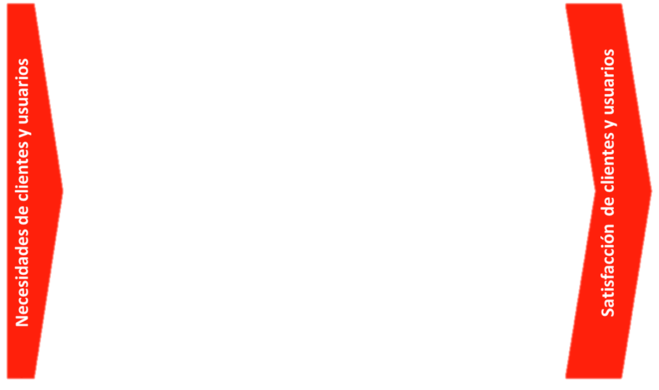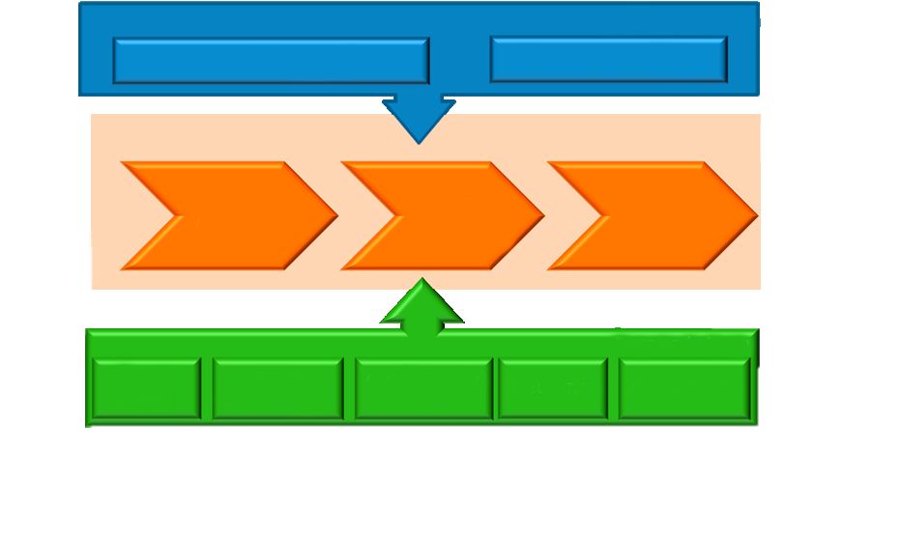

**OPERATIVOS**

**{¿J55ESTRATÉGICOS**

**ESTRATÉGICOS {¿J55ESTRATÉGICOS**

Ilustración 2: Estructura de Mapa de Procesos

**APOYO**

**{¿J55ESTRATÉGICOS**

**HISTORIAS DE USUARIO**

Las historias de usuario son descripciones, siempre muy cortas y esquemáticas, que resumen la necesidad concreta de un usuario al utilizar un producto o servicio, así como la solución que la satisface.

Como muchas otras herramientas Ágiles, las historias de usuario surgieron como una respuesta orientada al sector de desarrollo de software, aunque con el tiempo se están aplicando a otros tipos de negocio.

Su función principal es identificar problemas percibidos, proponer soluciones y estimar el esfuerzo que requieren implementar las ideas propuestas. (Solvingadhoc)

**Estructura de las historias de usuario**

Al crear historias de usuario se deben tomar en cuenta el rol, la funcionalidad deseada y la razón por la cual el negocio necesita esta funcionalidad, por lo general se usa una plantilla:

**Como (rol)**

**Necesito (funcionalidad)**

**Para (beneficio)**

Detallando cada una de estas palabras claves tenemos:

**Como**

Se espera que se especifique el actor del negocio con un rol específico y un posible contexto, es importante determinar **todos** los roles que interactúan en el sistema para no ser inconsistentes al mencionar los distintos roles involucrados.

**Quiero**

Se espera que se detalle la funcionalidad que el usuario/rol desea. Es importante mantener esta definición lo menos técnica posible y orientada al modelo de negocio, de forma que pueda ser leída/entendida por cualquier persona del equipo (sea técnica o no).

**Para**

Se espera que se detalle la razón en el negocio por lo cual esta funcionalidad genera valor. Muchas veces existen tareas que el Product Owner necesita para automatizar algún proceso o mejorar alguno existente que al intentar redactar la razón por la cual le aporta valor al sistema, se da cuenta que no puede describirlo fácilmente o… simplemente no era tan necesaria esa funcionalidad, escribir porque/para que son necesarias las tareas es una forma de detectar la relevancia de las tareas en el sistema. (A Medium Corporation)

# Capítulo III – Ingeniería del Producto o de Desarrollo de la Investigación

## ETAPA DE INICIO:

### ㊋ Mapa de Procesos:

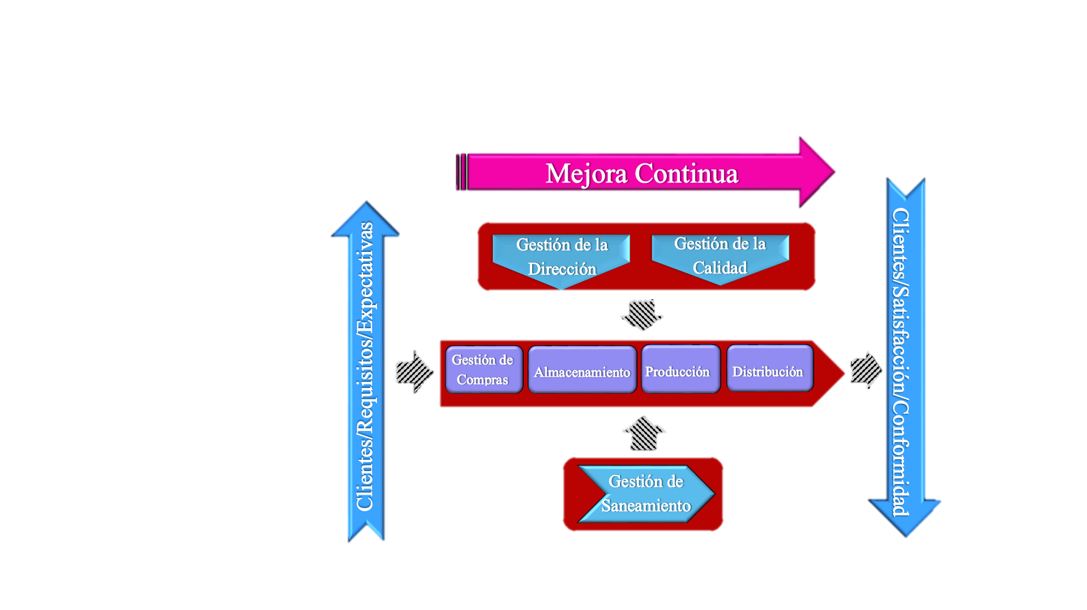

Ilustración 3: Mapa de Procesos de la Empresa Multiservicios S&A

**Procesos Estratégicos**

**Procesos Operativos**

### ㊋ FLUJOGRAMA DE PROCESOS:

**Procesos de Apoyo**

Ilustración 4: Flujograma de Procesos de la empresa Multiservicios S&A

**Registrar Producto de Entrada y de Salida**

**Entregar Producto**

ADMINISTRADOR

POVEEDOR

### ㊋ Historias de Usuario

|  |  |
| --- | --- |
| NRO DE HU | HISTORIAS DE USUARIO |
| 01 | **Como** administrador **necesito** almacenar los datos de los insumos utilizados **para** tener en cuenta lo que tengo y lo que me falta. |
| 02 | **Como** administrador **necesito** de un método de seguridad **para** proteger los datos. |
| 03 | **Como** administrador **necesito** un historial de entradas y salidas de productos **para** saber cuánto entra y cuánto sale. |
| 04 | **Como** administrador **necesito** un reporte mensual de productos entrantes y salientes **para** sustentar los gastos hechos en los insumos. |
| 05 | **Como** administrador **necesito** lista de productos **para** saber qué productos tengo. |
| 06 | **Como** administrador **necesito** de un historial mensual de entradas y salidas de los productos **para** controlar los ingresos y salidas. |
| 07 | **Como** Administrador **necesito** de un sistema que me facilite la búsqueda de cada producto **para** agilizar la búsqueda de datos. |

Tabla 1: Historias de Usuario

### ㊋ Modelo Incremental

Incremento 1:

* Como **administrador** necesito **un método de seguridad** para **proteger los datos.**
* Como **administrador** necesito **almacenar los datos de los insumos** para **tener en cuenta lo que tengo y lo que me falta.**

Incremento 2:

* Como **administrador** necesito **de un historial general de entradas y salidas de los productos** para **saber cuánto entra y cuánto sale.**
* Como **administrador** necesito **de un historial mensual de entradas y salidas de los productos** para **controlar los ingresos y salidas.**

Incremento 3:

* Como **administrador** necesito **tener una lista de los productos** para **saber qué productos tengo.**
* Como **administrador** necesito **de un reporte mensual** para **sustentar los gastos hechos en los insumos.**

Incremento 4:

* Como **Administrador** necesito **de un sistema que me facilite la búsqueda de cada producto** para **agilizar la búsqueda de datos.**

### ㊋ Prototipo Incremento I

Ilustración 5: Prototipo parte 3

Ilustración 6: Prototipo parte 2

Ilustración 7: Prototipo parte 1

Ilustración 5: Prototipo parte 2

Ilustración 4: Prototipo parte 1

## Etapa de Planificación

|  |  |  |  |  |  |  |  |
| --- | --- | --- | --- | --- | --- | --- | --- |
| ID de HU | Historia de Usuario | Incremento Nro. | Tipo Clase | Clase | Responsable | Fecha Inicio | Fecha Fin |
| 01 | Como **administrador** necesito **un método de seguridad** para **proteger los datos.** | 1 | V | V_HUI_A1 | NICOLE | 10/09 | 24/09 |
| C | C_HUI_A1 | SANTIAGO | 10/09 | 24/09 |
| M | M_HUI_A1 | NICOLE | 10/09 | 24/09 |
| 02 | Como **administrador** necesito **almacenar los datos de los productos** para **tener en cuenta lo que tengo y lo que falta.** | 1 | V | V_HUI_A2 | SANTIAGO | 10/09 | 24/09 |
| C | C_HUI_A2 | NICOLE | 10/09 | 24/09 |
| M | M_HUI_A2 | SANTIAGO | 10/09 | 24/09 |
| 03 | Como **administrador** necesito **un historial general de entradas y salidas de los productos** para **saber cuánto entra y cuánto sale.** | 2 | V | V_HUI_A3 | NICOLE | 25/09 | 29/10 |
| C | C_HUI_A3 | SANTIAGO | 25/09 | 29/10 |
| M | M_HUI_A3 | NICOLE | 25/09 | 29/10 |
| 04 | Como **administrador** necesito **de un historial mensual de entradas y salidas de los productos** para **controlar los ingresos y salidas.** | 2 | V | V_HUI_A4 | SANTIAGO | 25/09 | 29/10 |
| C | C_HUI_A4 | NICOLE | 25/09 | 29/10 |
| M | M_HUI_A4 | SANTIAGO | 25/09 | 29/10 |
| 05 | Como **administrador** necesito **lista de productos** para **saber qué productos tengo.** | 3 | V | V_HUI_A5 | NICOLE | 29/10 | 07/12 |
| C | C_HUI_A5 | SANTIAGO | 29/10 | 07/12 |
| M | M_HUI_A5 | NICOLE | 29/10 | 07/12 |
| 06 | Como **administrador** necesito  **un reporte mensual** para **sustentar los gastos hechos en los insumos.** | 3 | V | V_HUI_A6 | SANTIAGO | 29/10 | 07/12 |
| C | C_HUI_A6 | NICOLE | 29/10 | 07/12 |
| M | M_HUI_A6 | SANTIAGO | 29/10 | 07/12 |
| 07 | Como **administrador** necesito **un sistema que me facilite la búsqueda de cada producto** para **agilizar la búsqueda de datos.** | 4 | V | V_HUI_A7 | NICOLE | 29/10 | 07/12 |
| C | C_HUI_A7 | SANTIAGO | 29/10 | 07/12 |
| M | M_HUI_A7 | NICOLE | 29/10 | 07/12 |

Tabla 2: Planificación de entregables de Ingeniería

|  |  |  |  |  |  |  |
| --- | --- | --- | --- | --- | --- | --- |
| Nro. Incremento | Tabla | Tipo | Proced. Almacenado | Responsable | Fecha Inicio | Fecha Fin |
| 1 | Producto | A | A-Producto | Nicole | 10/09 | 24/09 |
| 1 | C | C-Producto | Santiago | 10/09 | 24/09 |
| 1 | M | M-Producto | Nicole | 10/09 | 24/09 |
| 1 | E | E-Producto | Santiago | 10/09 | 24/09 |
| 1 | Movimiento | A | A-Movimiento | Nicole | 10/09 | 24/09 |
| 1 | C | C-Movimiento | Santiago | 10/09 | 24/09 |
| 1 | M | M-Movimiento | Nicole | 10/09 | 24/09 |
| 1 | E | E-Movimiento | Santiago | 10/09 | 24/09 |
| 1 | Proveedor | A | A-Proveedor | Nicole | 10/09 | 24/09 |
| 1 | C | C-Proveedor | Santiago | 10/09 | 24/09 |
| 1 | M | M-Proveedor | Nicole | 10/09 | 24/09 |
| 1 | E | E-Proveedor | Santiago | 10/09 | 24/09 |
| 1 | TipoMovimiento | A | A-TipoMovimiento | Nicole | 10/09 | 24/09 |
| 1 | C | C-TipoMovimiento | Santiago | 10/09 | 24/09 |
| 1 | M | M-TipoMovimiento | Nicole | 10/09 | 24/09 |
| 1 | E | E- TipoMovimiento | Santiago | 10/09 | 24/09 |
| 1 | TipoProducto | A | A- TipoProducto | Nicole | 10/09 | 24/09 |
| 1 | C | C- TipoProducto | Santiago | 10/09 | 24/09 |
| 1 | M | M- TipoProducto | Nicole | 10/09 | 24/09 |
| 1 | E | E- TipoProducto | Nicole | 10/09 | 24/09 |
| 2 | Usuario | A | A- Usuario | Santiago | 24/09 | 29/10 |
| 2 | C | C- Usuario | Nicole | 24/09 | 29/10 |
| 2 | M | M- Usuario | Santiago | 24/09 | 29/10 |
| 2 | E | E- Usuario | Nicole | 24/09 | 29/10 |

Tabla 3: Planificación de Requerimientos

|  |  |  |  |  |  |  |  |
| --- | --- | --- | --- | --- | --- | --- | --- |
| HU | DATOS DE ENTRADA | RESULTADO ESPERADO | DATOS DE ENTRADA INVALIDOS | RESULTADO ESPERADO | INTENTOS | | |
| 1 | 2 | 3 |
| 1 | **Registro Producto:**  CodigoProducto  TipoProducto  Producto  Costo  FechaMovimiento  TipoMovimiento  Cantidad  Unidad  FechaVencimiento NroLote  Proveedor | Producto Registrado Correctamente | **Registro Producto:**  CodigoProducto vacío  tipoProducto vacío  Producto vacío  Costo vacío  FechaMovimiento vacío  TipoMovimiento vacío  Cantidad vacío  Unidad vacío  FechaVencimiento vacío  NroLote vacío  Proveedor vacío | Ingrese Datos por favor | X | ✓ |  |
| 2 | **Logear:**  Usuario  Contraseña | Login Correcto | **Logear:**  Usuario vacío  Contraseña vacío | Error de Logeo | X | X | ✓ |
| 3 | Capturar Datos de **Registro Producto** | Muestra el **Historial General** de productos | **Registro de Producto** inexistente | **Historial General** de Productos vacío | X | ✓ |  |
| 4 | Año de Búsqueda  Mes de Búsqueda  Captura datos de **Historial General** | Muestra solo el **Historial Mensual** seleccionado | Año de Búsqueda vacío  Mes de Búsqueda vacío  **Historial General** vacío | Muestra **Historial General** | X | X | ✓ |
| 5 | Captura datos de **Historial General** | Muestra **lista de producto** con su stock | **Historial General** vacío | Muestra lista vacía | ✓ |  |  |
| 6 | **Historial Mensual** | Muestra **Reporte  Mensual** | **Historial Mensual** vacío | vacío | X | ✓ |  |
| 7 | CodigoProducto | Muestra datos de **Lista de Producto** | CodigoProducto vacío | Error de Sintaxis | ✓ |  |  |

Tabla 4: Planificación de Iteraciones

## Plan de ejecución:

**Modelo**

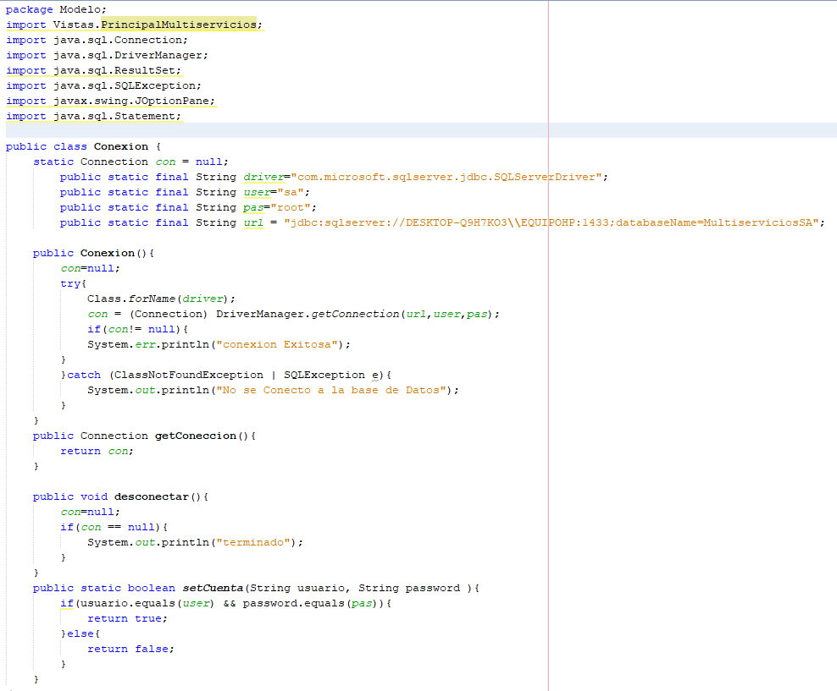**Conexión:**

Ilustración 8: Modelo/Conexión

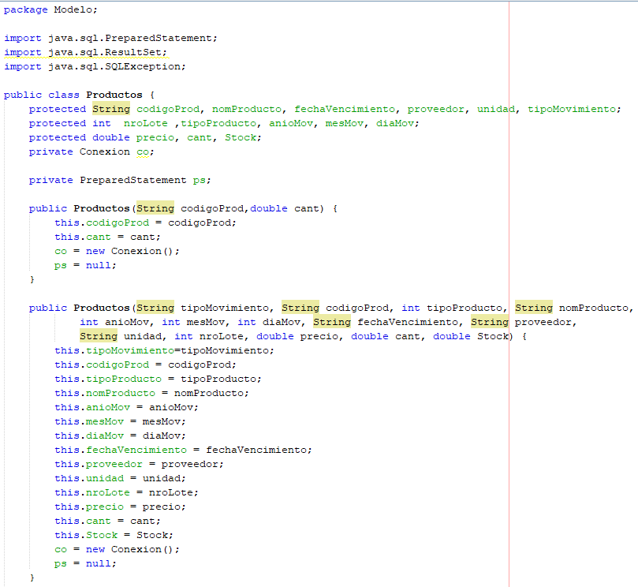**Productos:**

Ilustración 9: Modelo/Productos: Parte 1

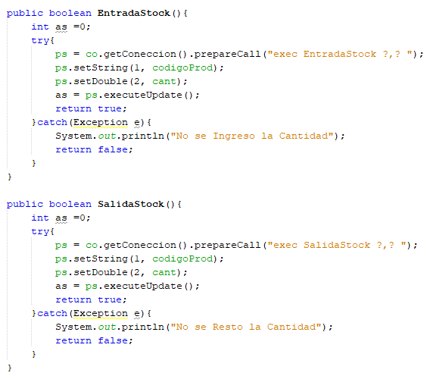

Ilustración 10: Modelo/Productos: Parte 2

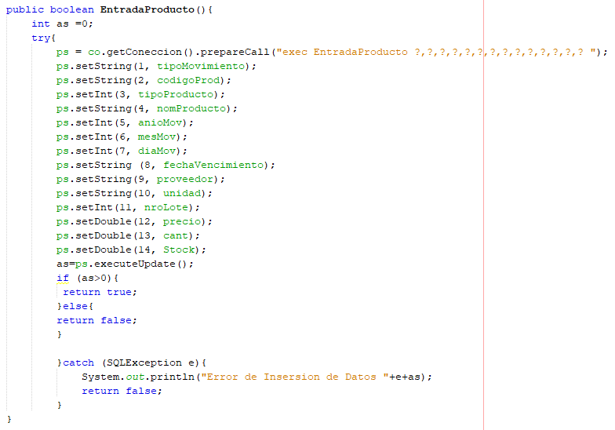

Ilustración 11: Modelo/ Productos: Parte 3

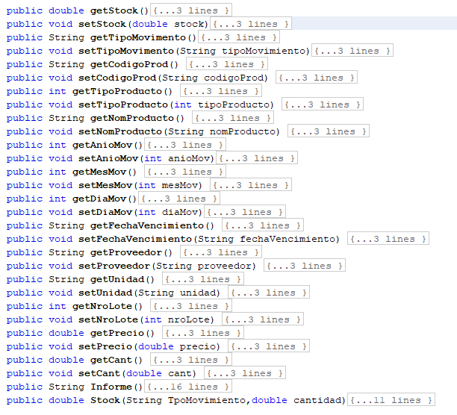

Ilustración 12: Modelo/Productos: Parte 4

**TIPOMOVIMIENTO**

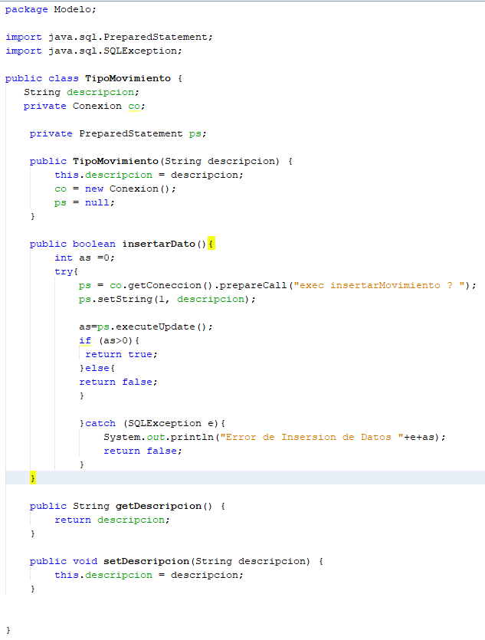

Ilustración 13: Modelo/TipoMovimiento

**USUARIO**

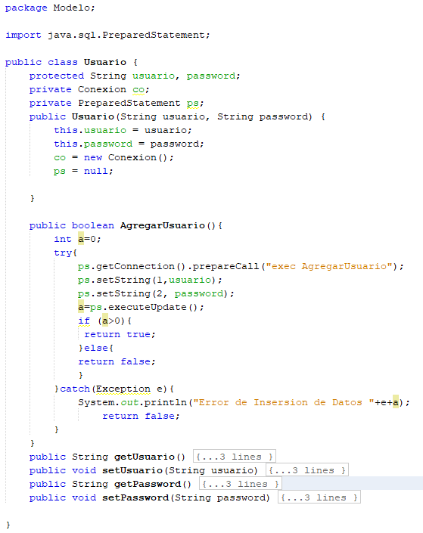

Ilustración 14: Modelo/Usuario

## Desarrollo de Iteraciones

Ilustración 15: HU1 Registro Producto – Resultado Esperado válido

Ilustración 16: HU1 Registro Producto - Datos de Ingreso válido

# 

Ilustración 17: HU1 Registrar Producto - Datos de ingreso inválido

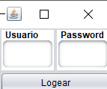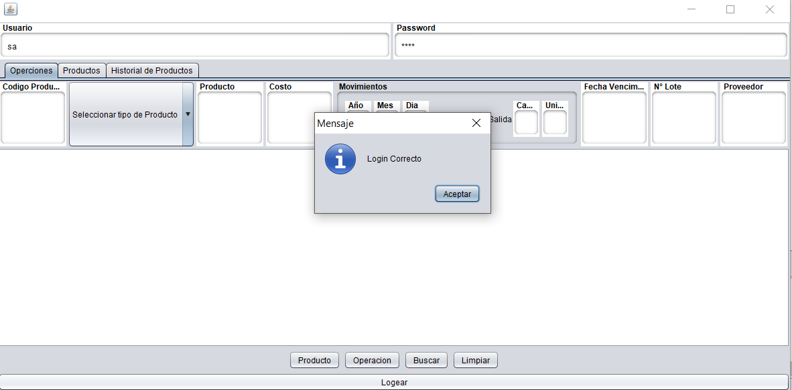

Ilustración 18: HU2 Logear - Datos de ingreso válido

Ilustración 19: HU2 Logear - Resultado Esperado válido

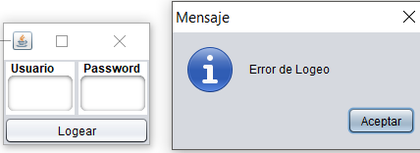

Ilustración 20: HU2 Logear - Datos de ingreso inválido



Ilustración 21: Logear - Resultado Esperado inválido

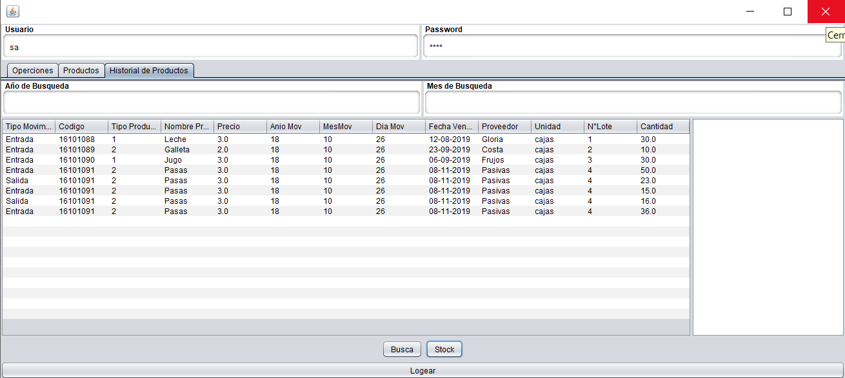

Ilustración 22: HU3 Historial General - Resultado Esperado válido

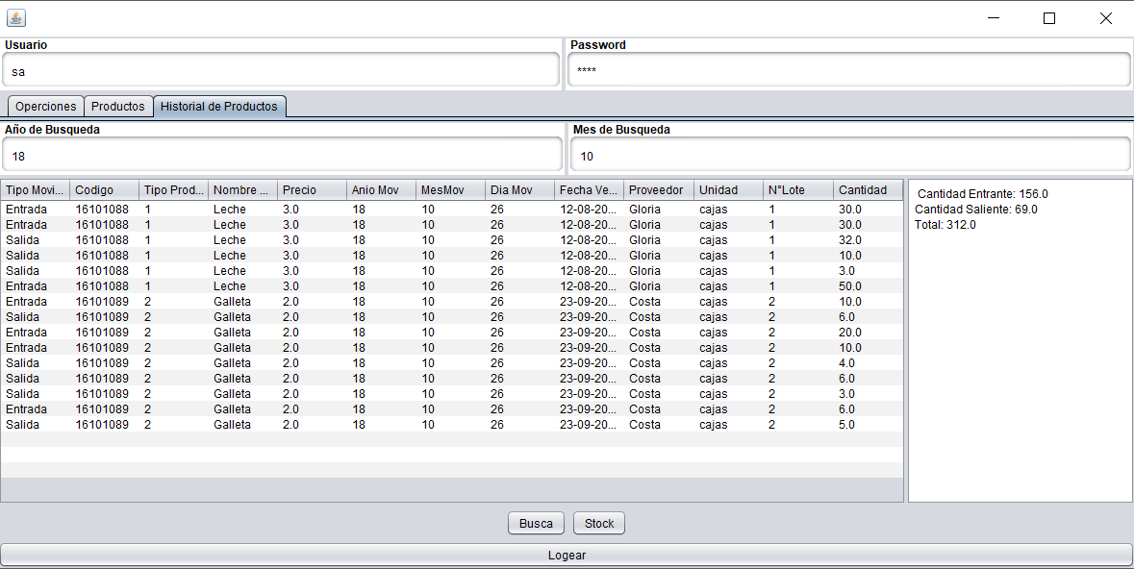

Ilustración 23: HU4 Historial Mensual - Resultado Esperado válido

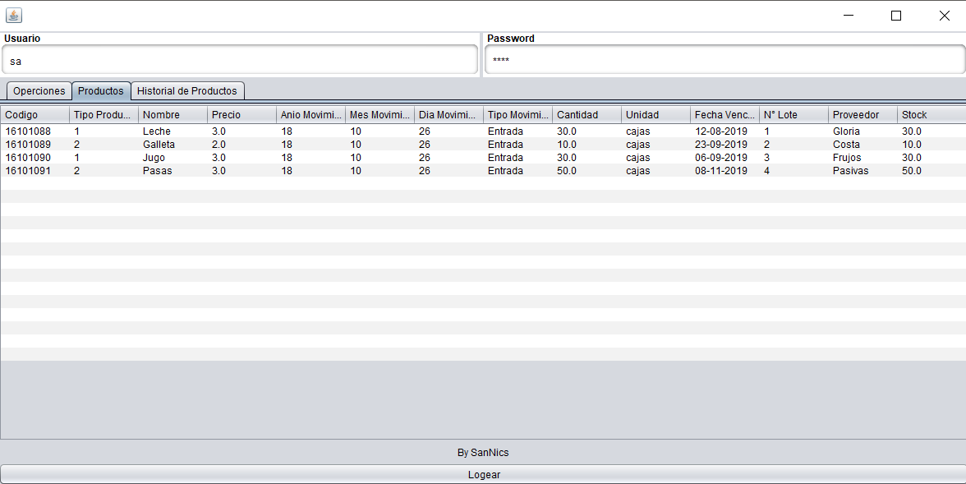

Ilustración 24: HU5 Lista de Productos - Resultado Esperado válido



Ilustración 25: HU6 Reporte Mensual - Resultado Esperado válido

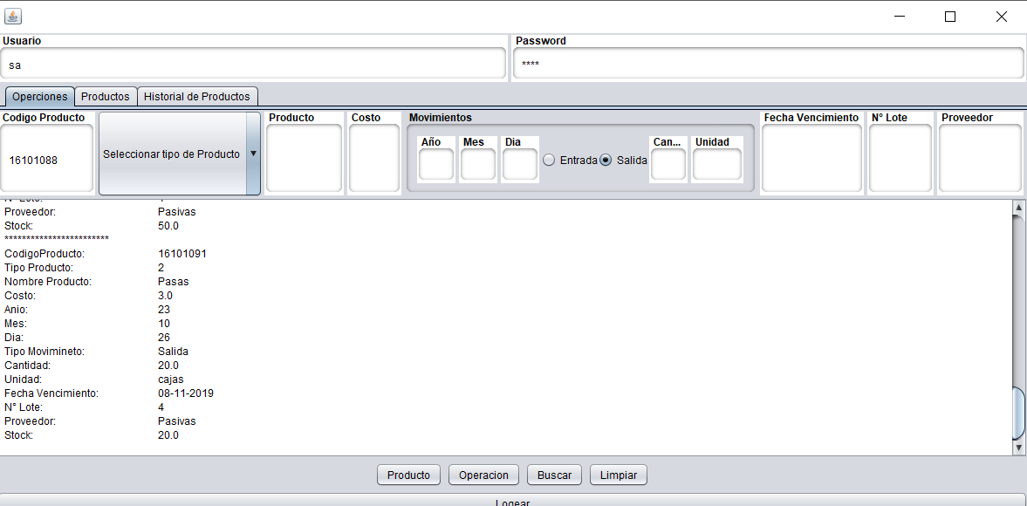

Ilustración 26: HU7 Buscar Producto - Dato de ingreso válido

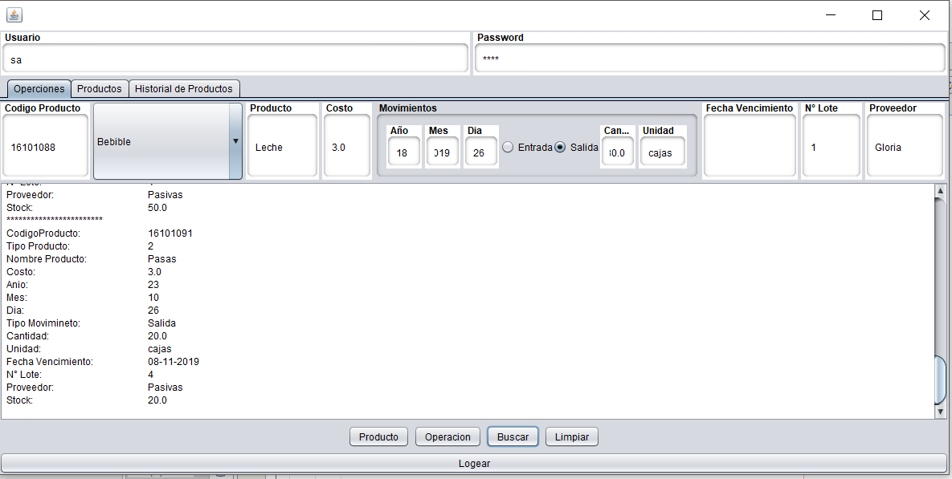

Ilustración 27: HU7 Buscar Producto - Resultado Esperado válido

# CAPÍTULO IV

## Conclusiones

* El cliente siempre tiene cosas nuevas que implementar unas buenas ideas y otras no tan buenas.
* El desarrollo siempre es complicado si no hay un orden pre-establecido.
* Siempre ten una copia de respaldo ya que siempre hay la posibilidad de que pierdas la información.
* Ten tiempo prudente para conectar la base de datos, incluso más si la base de datos es SQL Server 2017 es más complicado.
* El juntarte con tu grupo para desarrollar es fundamental, esto garantiza que no existan errores.

## Recomendaciones

* Siempre reúnete con tu cliente ya que siempre puede aportar algo nuevo y que pueda ser fundamental para el software.
* Antes de empezar establezcan un orden para el desarrollo del software, ya sea para coordinar como empiezan las clases o los atributos, ya que al momento de juntar todo habrá errores.
* Ten dos USB codificados uno para movilizar la información y otro que sea de respaldo, no cuentes con tu PC ya que esta es propensa a malograrse.
* Busca mucha información y videos de apoyo para conectar la base de datos, ya que este se puede complicar al tratar de conectar.
* Programa reunirte al menos 2 veces por semana para verificar el avance del grupo y no tener retrasos en el informe.

# REFERENCIAS BIBLIOGRÁFICAS

*Pressman, R. S. (2010). Ingeniería del Software. Un Enfoque Práctico.*

*México: McGraw-Hill Interamericana Editores, S.A.*

*Java.com. ¿Qué es Java y para qué es necesario? Recuperado de:*

[*https://www.java.com/es/download/faq/whatis_java.xml*](https://www.java.com/es/download/faq/whatis_java.xml)

*TechTarget. ¿Qué es SQL Server? Recuperado de:*

[*https://searchdatacenter.techtarget.com/es/definicion/SQL-Server*](https://searchdatacenter.techtarget.com/es/definicion/SQL-Server)

*Genbeta. NetBeans IDE entorno de desarrollo para lenguajes como Java*

*PHP C/C++ Groovy. Recuperado de:* [*https://www.genbeta.com/desarrollo/netbeans-1*](https://www.genbeta.com/desarrollo/netbeans-1)

*Aiteco. Origen del Mapa de Procesos - Gestión de Procesos.*

*Recuperado de:* [*https://www.aiteco.com/origen-del-mapa-de-procesos/*](https://www.aiteco.com/origen-del-mapa-de-procesos/)

*Solvingadhoc. Qué son las historias de usuario y su función en Agilidad.*

*Recuperado de:* [*https://solvingadhoc.com/las-historias-usuario-funcion-agilidad/*](https://solvingadhoc.com/las-historias-usuario-funcion-agilidad/)

*A Medium Corporation. Estructura de una historia de usuario.*

*Recuperado de:* [*https://medium.com/@romerramos.dth/estructura-de-una-historia-de-usuario-347593d118da*](https://medium.com/@romerramos.dth/estructura-de-una-historia-de-usuario-347593d118da)

# Índice de abreviaturas y siglas

# Glosario de Términos

# Apéndices A: Fotos, B: Acta de Reunión

